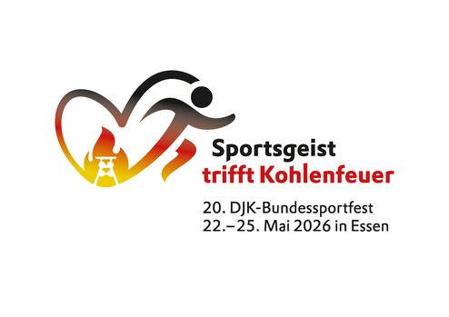
Meldebogen
DJK- Bundessportfest
Turnen
Meldung an: https://krocka.dnshome.de/meister/registration.htm
Alternativ: https://krocka.goip.de/meister/regestration.htm
Verein:

Meldeschluss; 19.04.2026
Bei Kampfrichtermeldung: Name,Vorname-E-Mail Adresse- Lizenz-Gerät

